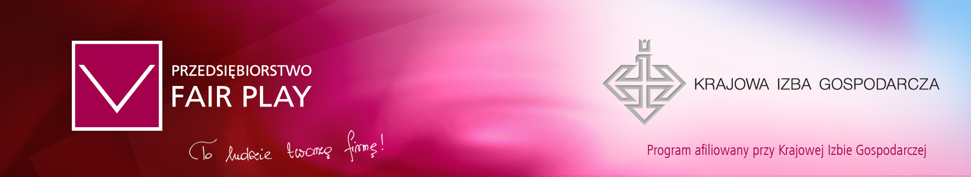

6 grudnia 2013 r. Gala Finałowa „Przedsiębiorstw i Gmin Fair Play”

Podsumowanie XVI edycji Programu Promocji Kultury Przedsiębiorczości „Przedsiębiorstwo Fair Play”

Sukces firmy jest w dużym stopniu związany z osiągniętym zyskiem, bowiem zysk jest celem
działania wszystkich firm. Przedsiębiorcy jednak coraz częściej zdają sobie sprawę z faktu, że dobry wizerunek, dobrze funkcjonujący zespół pracowników oraz sprawne zarządzanie przekładają się bezpośrednio na wzrost wyników finansowych firmy. Dla firm, które nastawiają się na działanie w długim okresie czasu postępowanie zgodnie z zasadami fair play jest sprawą priorytetową. W dobie globalnej gospodarki, konieczne jest uwzględnienie
w strategii działania, potrzeb i oczekiwań nie tylko właścicieli, kadry zarządzającej, pracowników, ale również otoczenia zewnętrznego. Laureaci programu „Przedsiębiorstwo Fair Play” są doskonałym dowodem na to, że zachowania fair play są nie tylko dostrzegane
i doceniane ale i nagradzane.
Program realizowany jest od 1998 roku i od tego czasu otrzymaliśmy 9192 zgłoszenia od firm, które pragnęły poddać się weryfikacji. W szesnastu dotychczas zrealizowanych edycjach programu „Przedsiębiorstwo Fair Play” przyznano 8301 certyfikatów, które otrzymały 2823 firmy. Wiele z nich uzyskało kilka, a nawet kilkanaście certyfikatów uczestnicząc w programie wielokrotnie.

Idea programu….
Program „Przedsiębiorstwo Fair Play” jest to przedsięwzięcie, w którym oceniane są wszystkie aspekty działalności firmy, uwzględniające między innymi sposób i styl prowadzenia przedsiębiorstwa, a nie tylko jego wyniki ekonomiczne czy jakość produktów. Celem programu „Przedsiębiorstwo Fair Play” jest promowanie etyki w działalności gospodarczej rozumianej jako zespół norm rzetelnego postępowania we wzajemnych relacjach przedsiębiorców z klientami, kontrahentami, pracownikami, wspólnikami, społecznością lokalną, a także władzą lokalną i państwową. Ideą programu jest zachęcenie wszystkich firm w Polsce do zachowań etycznych i wprowadzenia stosownych zmian nie tylko w wewnętrznej organizacji pracy, ale także do kształtowania pozytywnych relacji ze społecznością lokalną oraz dbałości
o środowisko naturalne.

Tegoroczna edycja w liczbach…
Do tegorocznej, XVI edycji programu zgłosiło się 455 firm z całej Polski, spośród których 436 przeszło dwustopniową weryfikację i spełniając wymagania regulaminowe, decyzją Kapituły Programu, uzyskało tytuł i certyfikat „Przedsiębiorstwo Fair Play” 2013 Nagrodzonym firmom przyznano także:
- 15 nagród głównych – Statuetek „Przedsiębiorstwo Fair Play” 2013,
- 12 nominacji do nagrody głównej – Statuetki „Przedsiębiorstwo Fair Play” 2013,
- 3 nagrody „Debiut Fair Play” 2013,
- 5 wyróżnień za szczególną działalność proekologiczną,
- 22 tytuły „Ambasador Fair Play w Biznesie”,
- 3 Diamentowe Statuetki „Przedsiębiorstwo Fair Play” 2013,
- 44 Platynowe Statuetki „Przedsiębiorstwo Fair Play” 2013,
- 23 Platynowe Laury „Przedsiębiorstwo Fair Play” 2013,
- 37 Złotych Laurów „Przedsiębiorstwo Fair Play” 2013,
- 46 Srebrnych Laurów „Przedsiębiorstwo Fair Play” 2013,
- 24 Brązowe Laury „Przedsiębiorstwo Fair Play” 2013,
- 31 Złotych Statuetek „Przedsiębiorstwo Fair Play” 2013,
- 39 Złotych Certyfikatów „Przedsiębiorstwo Fair Play” 2013.

Program „Przedsiębiorstwo Fair Play” jest inicjatywą stworzoną dla firm, które hołdując zasadom społecznej odpowiedzialności, nie wahają się poddać obiektywnej weryfikacji niezależnej instytucji. Firmy, uzyskując certyfikat rzetelności, wzmacniają swój wizerunek
i prestiż. „Przedsiębiorstwa Fair Play” są szeroko promowane przez organizatorów w mediach oraz w trakcie spotkań i konferencji gospodarczych.

Dotychczasowi laureaci programu to wyjątkowe firmy z terenu całej Polski, rozwijające się oraz dbające o prestiż i korzystny wizerunek. „Przedsiębiorstwa Fair Play” dotrzymują podjętych zobowiązań, a współpraca z nimi obciążona jest mniejszym niż przeciętne ryzykiem, ponieważ są firmami zweryfikowanymi przez organizatorów programu. Miejsce w grupie „Przedsiębiorstw Fair Play” daje możliwość nawiązania nowych korzystnych kontaktów handlowych, a także zwiększa zaufanie zarówno kontrahentów, jak
i klientów. „Przedsiębiorstwa Fair Play” udowadniają, że również w biznesie istnieją zasady etyczne, uczciwość i tzw. dobre praktyki.

Certyfikat „Przedsiębiorstwo Fair Play” jest czytelny nie tylko dla polskich partnerów, lecz również dla kontrahentów zagranicznych. Jest jasnym przesłaniem, deklaracją stosowania najwyższych standardów etycznych i rzetelności w działalności gospodarczej.

Program „Przedsiębiorstwo Fair Play” realizowany jest przez Instytut Badań nad Demokracją i Przedsiębiorstwem Prywatnym, a afiliowany przy Krajowej Izbie Gospodarczej.

„Przedsiębiorstwa Fair Play” to firmy, które:
- postępują rzetelnie wobec klientów;
- ułożyły sobie współpracę z kontrahentami i nie miały zaległości w regulowaniu podjętych wobec nich zobowiązań;
- terminowo wywiązują się ze zobowiązań wobec skarbu państwa;
- uczciwie i rzetelnie reklamują się, jednocześnie nie dyskredytując konkurencji;
- stworzyły swoim pracownikom warunki sprzyjające zarówno efektywnej pracy jak
i rozwojowi zawodowemu;
- aktywnie uczestniczą w przedsięwzięciach charytatywnych;
- wspierają różnego rodzaju inicjatywy edukacyjne, kulturalne oraz sportowe;
- są przyjazne dla środowiska naturalnego;
- potrafią usatysfakcjonować wymagających odbiorców.

Program „Przedsiębiorstwo Fair Play”:
- jest najstarszym ogólnopolskim programem certyfikującym w obszarze etyki biznesu i Społecznej Odpowiedzialności Biznesu;
- jest jedynym przedsięwzięciem, w którym oceniany jest sposób, styl prowadzenia działalności przedsiębiorstwa – aspekt ten nie jest brany pod uwagę w programach,
w których nagradza się za wyniki ekonomiczne czy jakość produktów;
- poprzez uniwersalną wymowę logo „Przedsiębiorstwo Fair Play” i rzetelność weryfikacji stał się pożądanym narzędziem budowania prestiżu firmy na rynku ogólnopolskim;
- do ścisłej współpracy zaangażowane są władze regionalne, samorządy gospodarcze,
- ma ciekawą specyfikę, która nie jest obecna w regulaminach innych programów
o charakterze gospodarczym, a firmy biorące w nim udział startują na równych zasadach, niezależnie od wielkości, charakteru wytwarzanych towarów czy oferowanych usług.

Korzyści dla firm wynikające z udziału w programie:
- uzyskanie certyfikatu rzetelności,
- możliwość legitymowania się znakiem „Przedsiębiorstwo Fair Play”,
- wzmocnienie wizerunku firmy, nobilitacja i prestiż,
- szeroka promocja (media, spotkania i wydarzenia ogólnopolskie i regionalne, biuletyny, internet),
- rekomendowanie laureatów władzom samorządowym,
- nawiązanie nowych korzystnych kontaktów handlowych,
- większe zaufanie ze strony kontrahentów, uzyskanie lepszych warunków współpracy (m.in. banków, organizatorów przetargów publicznych i in.),
- większe zaufanie ze strony klientów,
- lepsze stosunki z US, PIP,
- weryfikacja stosunków w firmie przez jej zarząd,
- integracja pracowników,
- możliwość udziału w programach specjalnych skierowanych wyłącznie
do laureatów programu.

Nagrody przyznawane w programie „Przedsiębiorstwo Fair Play”:
- CERTYFIKATY – dla firm, które przeszły pomyślnie I i II etap weryfikacji programu certyfikacyjnego (o zasadach weryfikacji poniżej),

ZŁOTE CERTYFIKATY – dla firm, które już po raz trzeci z kolei spełniły wymogi programu,
- ZŁOTE STATUETKI – to nagrody specjalne dla firm, które pięciokrotnie uzyskały certyfikat „Przedsiębiorstwo Fair Play”,
- BRĄZOWE LAURY – dla firm, które po raz szósty z kolei uzyskały tytuł „Przedsiębiorstwo Fair Play”,
- SREBRNE LAURY – dla firm, które siedmiokrotnie zdobyły tytuł „Przedsiębiorstwo Fair Play”,
- ZŁOTE LAURY – dla firm, które przez osiem kolejnych lat uzyskiwały tytuł „Przedsiębiorstwo Fair Play”,
- PLATYNOWE LAURY – dla firm, które już po raz dziewiąty zdobyły tytuł „Przedsiębiorstwo Fair Play”,
- PLATYNOWE STATUETKI - nagrody specjalne dla firm, które były z nami przez 10 kolejnych lat i co roku spełniały wymagania programu oraz zdobywały tytuł „Przedsiębiorstwo Fair Play”,
- DIAMENTOWE STATUETKI – dla firm, które już po raz piętnasty zdobyły tytuł „Przedsiębiorstwo Fair Play”,
- STATUETKI – dla firm, które według Kapituły i organizatorów programu wyróżniły się szczególnie w danej edycji.

„Ambasador Fair Play w Biznesie” - nagroda przyznawana osobowościom polskiego biznesu, wyłonionym spośród kierownictwa przedsiębiorstw będących wieloletnimi laureatami programu "Przedsiębiorstwo Fair Play", które przez co najmniej dziesięć kolejnych lat uzyskały tytuł "Przedsiębiorstwo Fair Play"

Wyróżnienie - przyznawane firmom, które w swej działalności w sposób szczególny dbają
o środowisko naturalne i podejmują wyjątkowe działania proekologiczne.

„Debiut Fair Play” – dla firm, które uczestniczą w programie po raz pierwszy i wyróżniają się szczególnymi działaniami na tle laureatów debiutujących w danej edycji programu.

„Honorowy Ambasador Fair Play” – tytuł przyznawany przez „Ambasadorów Fair Play
w Biznesie” osobom także spoza środowisk gospodarczych szczególnie zasłużonym dla propagowania idei fair play.

W tym roku po raz pierwszy postanowiliśmy przyznać tytuł „Honorowy Rzecznik Fair Play” Został on przyznany:

- Programowi 3 Polskiego Radia, który każdego dnia od wielu już lat podejmuje ważne i niejednokrotnie trudne problemy gospodarcze, dbając przy tym by przekaz ten był przekazem rzetelnym. Trójka nie tylko w łatwy, przystępny i etyczny sposób przybliża te ekonomiczne aspekty naszego codziennego życia, ale także udziela cennych wskazówek przedsiębiorcom jak podnosić konkurencyjność firm. Ponadto, promując zasady fair play w biznesie podnosi standardy zarządzania krajowych przedsiębiorstw.
  - Polskiej Agencji Prasowej, która każdego dnia dostarcza obiektywne i rzetelne informacje zarówno z kraju i ze świata. Na uwagę zasługują w szczególności depesze poruszające całe spektrum tematów gospodarczych. Wiarygodna informacja gospodarcza jest niezwykle istotna, bowiem przyczynia się do sprawnego funkcjonowania przedsiębiorstw w naszym kraju.

Zasady weryfikacji firm:
Weryfikacja firm biorących udział w programie przebiega dwuetapowo. W I etapie weryfikowane są informacje zawarte w ankietach, w których przedsiębiorcy szczegółowo prezentują swoją działalność, odpowiadając na szereg pytań dotyczących m.in. relacji
z klientami, kontrahentami, pracownikami i społecznością lokalną. W II etapie odpowiednio przygotowani merytorycznie audytorzy przeprowadzają audyty certyfikacyjne we wszystkich firmach, które uzyskały minimum 70 na 100 możliwych punktów w I etapie. Dodatkowym elementem weryfikacji jest badanie klientów i kontrahentów firm. Suma przyznanych przez audytorów, klientów i kontrahentów ocen decyduje o rekomendacji przedsiębiorstwa do tytułu i certyfikatu „Przedsiębiorstwo Fair Play”.

„Przedsiębiorstwa Fair Play” 2013 wg województw…
W tegorocznej edycji programu najwięcej firm – laureatów XVI edycji pochodzi
z województw: wielkopolskiego (66 firm) śląskiego (64 firmy) i kujawsko-pomorskiego (53 firmy), najmniej pochodzi z województw podlaskiego (6 firm), świętokrzyskiego
(6 firm) oraz zachodniopomorskiego (7 firm).
Źródło: opracowanie własne

„Przedsiębiorstwa Fair Play” 2013 wg sektorów gospodarki…

W XVI edycji programu „Przedsiębiorstwo Fair Play” największą grupę stanowią firmy usługowe (222 firmy), natomiast najmniejszą – firmy handlowe (69 firm).

Źródło: opracowanie własne


Kilka ważnych liczb…

71,6 tys. miejsc pracy zapewniają łącznie laureaci tegorocznej XVI edycji programu „Przedsiębiorstwo Fair Play”
32,9 tys. zł przeznaczyło przeciętnie na darowizny każde z „Przedsiębiorstw Fair Play” XVI edycji

102,4 tys. zł przeciętnie przeznaczyli na sponsoring laureaci tegorocznej edycji programu

59 mln zł przeznaczyli łącznie na działalność społeczną i charytatywną laureaci tegorocznej edycji programu „Przedsiębiorstwo Fair Play”

Ogólnopolscy Partnerzy Medialni:

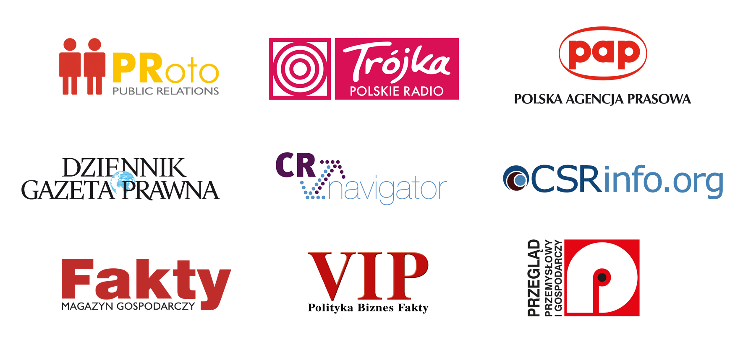

Regionalni Partnerzy Medialni:

